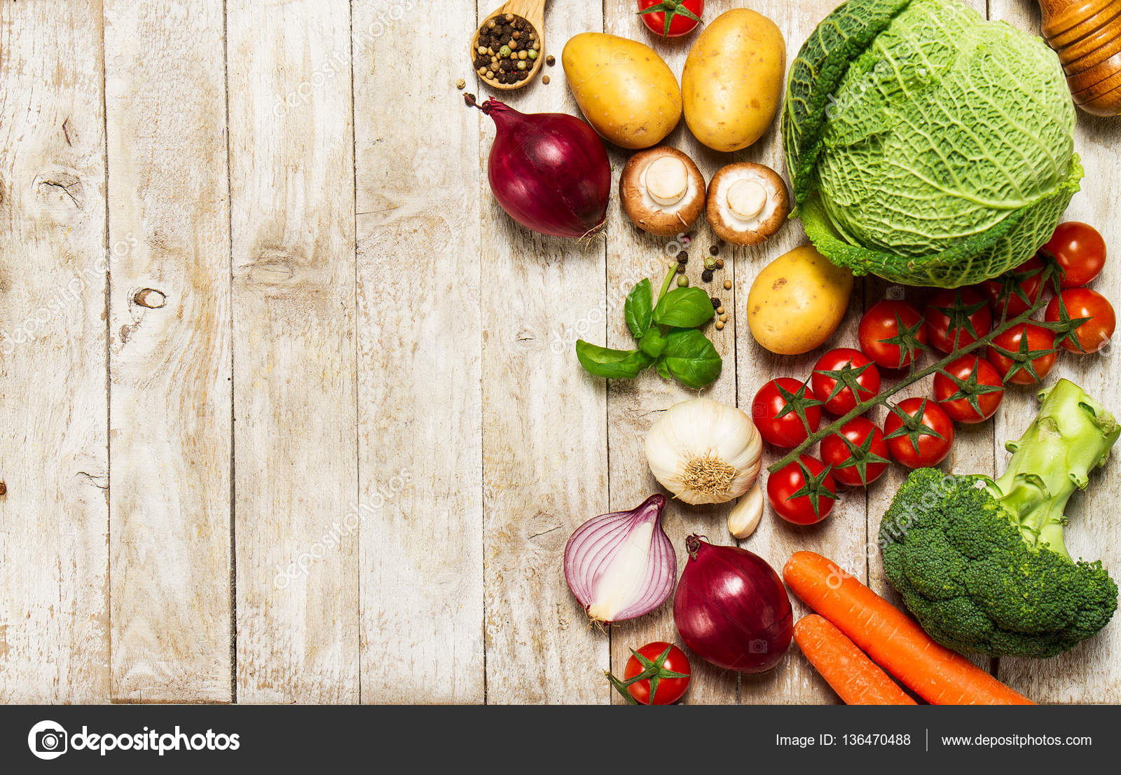Рекомендации родителям о правильном питании школьников

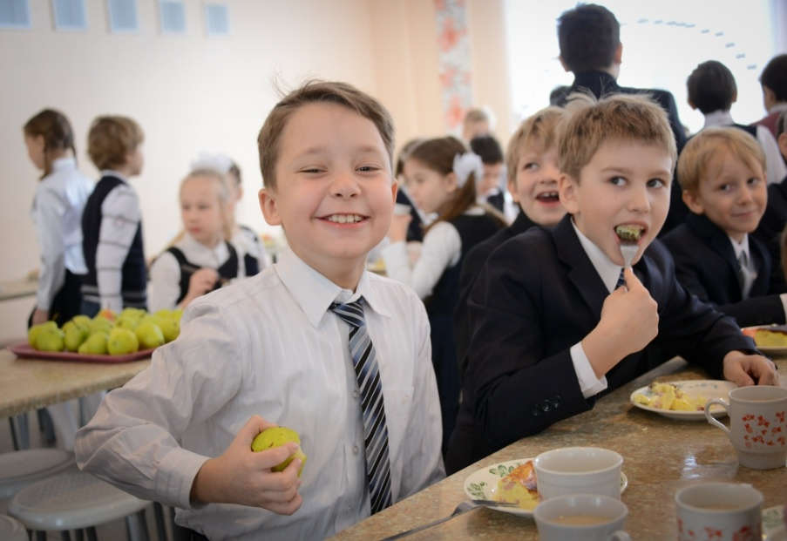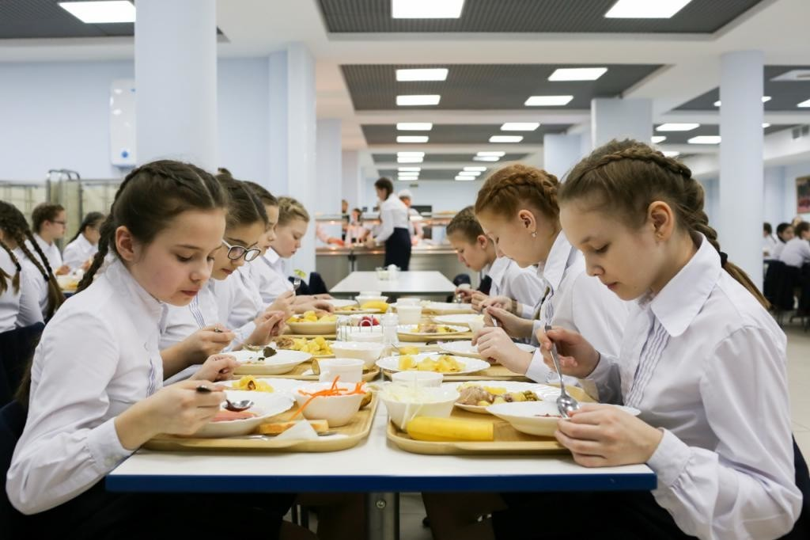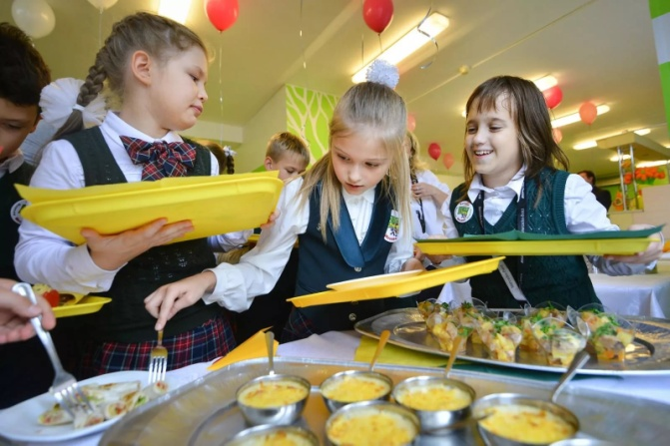

**Vсут. = 1000+ (100*n)**

За завтраком ребенок должен получать не менее **25 %**

В обед ребенок должен получать не менее **40%** дневной нормы

На полдник ребенок должен получать **10 %** от дневной нормы

На ужин ребенок должен получать до **25 %.**

"Только живая свежая пища может сделать человека способным воспринимать и понимать истину"

***Продукты, которые нельзя употреблять школьникам***

* Чипсы, изделия быстрого приготовления,
* квас, натуральный кофе, сладкие газированные напитки, кремовые изделия и все продукты, содержащие синтетические красители, ароматизаторы, подсластители, усилители вкуса, консерванты, мороженое, яйца и мясо водоплавающей птицы, низкосортные мясные изделия (ниже I сорта), студни, зельц, форшмаки.

***Разнообразьте рацион школьника***

Все продукты делятся на 5 основных групп

1. Хлеб, крупяные и макаронные изделия

2. Овощи, фрукты, ягоды

3. Мясо, птица, рыба, бобовые, яйца и орехи

4. Молочные продукты, сыры

5. Жиры, масла, сладости.